Ngày soạn | Dạy | Ngày | 24/4;8,15  /5/2024 | 24/4;8,15  /5/2024 | 2,9,16  /5/2024 | 2,9,16  /5/2024 | 2,9,16  /5/2024
17/4/2024 | Dạy | Tiết | 2 | 4 | 3 | 1 | 5
17/4/2024 | Dạy | Lớp | 7A | 7B | 7C | 7D | 7E

Chủ đề 8 : QUÊ HƯƠNG
(Thời gian thực hiện: 4 tiết)
Tiết | Tên bài dạy
32 | – Hát bài Vui kéo lưới; Thể hiện tiết tấu và ứng dụng đệm cho bài hát  – Bài đọc nhạc số 8
33 | – Hoà tấu  – Nghe tác phẩm Tây Nguyên chào Mặt Trời  – Đàn t’rưng và đàn k’lông pút
34 | – Ôn tập bài hoà tấu  – Ôn tập bài hát Vui kéo lưới  – Trải nghiệm và khám phá: Hát bè trì tục; Hát theo cách riêng của mình
I. MỤC TIÊU
1. Kiến thức:
- Hát: hát đúng cao độ, trường độ, sắc thái và lời ca bài hát Vui kéo lưới, biết hát kết hợp gõ đệm, đánh nhịp hoặc vận động theo nhạc. Biết biểu diễn bài hát.
- Nghe nhạc: Cảm nhận được vẻ đẹp của tác phẩm Tây Nguyên chào Mặt Trời; biết vận động cơ thể hoặc gõ đệm phù hợp với nhịp điệu.
- Đọc nhạc: đọc đúng tên nốt, cao độ, trường độ, tiết tấu Bài đọc nhạc số 8; biết đọc nhạc kết hợp gõ đệm hoặc đánh nhịp.
- Nhạc cụ: Thể hiện đúng mẫu tiết tấu và biết ứng dụng đệm cho bài hát; chơi được bài hòa tấu.
- Thường thức âm nhạc: Nêu được tên và đặc điểm của đàn t’rưng và đàn k’lông pút; cảm nhận được âm sắc của hai loại nhạc cụ này.
2. Năng lực
a) Năng lực chung:
- Tự chủ và tự học: ý thức chuẩn bị kiến thức, tự đánh giá về quá trình và kết quả thực hiện nhiệm vụ hợp tác nhóm, cá nhân.
- Giao tiếp và hợp tác: khả năng trình bày, sự tương tác tích cực giữa các thành viên trong nhóm khi thực hiện nhiệm vụ.
b) Năng lực đặc thù:
- Thể hiện âm nhạc: Biết thể hiện bài hát, bài đọc nhạc bằng các hình thức, gõ đệm âm hình tiết tấu, hát nối tiếp, hoà giọng.
- Cảm thụ và hiểu biết: Cảm nhận được giai điệu, nội dung, sắc thái của bài hát: Vui kéo lưới, Tây Nguyên chào Mặt Trời
- Ứng dụng và sáng tạo âm nhạc: Bước đầu biết vận dụng, sáng tạo âm nhạc thông qua các hoạt động trải nghiệm và khám phá. Biết tự sáng tạo một số động tác vận động cơ thể cho bài hát. Thể hiện đúng mẫu hợp âm, tiết tấu, biết thể hiện ứng dụng cho bài hát.
3. Phẩm chất
- Giáo dục cho học sinh biết trân trọng và tự hào nền dân ca Việt Nam.
* MỤC TIÊU DẠY TRẺ KHUYẾT TẬT
1. Kiến thức:
- Hát: hát đúng lời ca bài hát Vui kéo lưới, biết hát kết hợp vận động đơn giản theo nhạc.
- Nghe nhạc: Cảm nhận được vẻ đẹp của tác phẩm Tây Nguyên chào Mặt Trời.
- Đọc nhạc: đọc đúng tên nốt Bài đọc nhạc số 8.
- Nhạc cụ: Vận động cơ thể động tác khi ứng dụng đệm cho bài hát.
- Thường thức âm nhạc: Nêu được tên của đàn t’rưng và đàn k’lông pút .
2. Năng lực
a) Năng lực chung:
- Tự chủ và tự học: biết hợp tác nhóm, cá nhân.
- Giao tiếp và hợp tác: biết tương tác giữa các thành viên trong nhóm khi thực hiện nhiệm vụ.
b) Năng lực đặc thù:
- Thể hiện âm nhạc: Biết thể hiện bài hát, kết hợp vận động đơn giản.
- Cảm thụ và hiểu biết: Cảm nhận được giai điệu, nội dung, sắc thái của bài hát: Vui kéo lưới, Tây Nguyên chào Mặt Trời
- Ứng dụng và sáng tạo âm nhạc: Bước đầu biết vận dụng, sáng tạo âm nhạc thông qua các hoạt động trải nghiệm và khám phá.
3. Phẩm chất
- Giáo dục cho học sinh biết trân trọng và tự hào nền dân ca Việt Nam.
II. THIẾT BỊ DẠY HỌC VÀ HỌC LIỆU
1. Giáo viên
- Đàn phím điện tử
- Nhạc cụ gõ, máy chiếu, máy tính và các tư liệu/ file âm thanh phục vụ cho tiết dạy.
- Thực hành thuần thục các hoạt động trải nghiệm và khám phá
2. Học sinh:
- SGK âm nhạc 7, nhạc cụ (nếu có). Tìm hiểu trước thông tin phục vụ cho bài học.
III. TIẾN TRÌNH DẠY HỌC
TIẾT 32
- Hát bài Vui kéo lưới
- Thể hiện tiết tấu
- Bài đọc nhạc số 8
(Thời lượng: 1 tiết)
1. HOẠT ĐỘNG KHỞI ĐỘNG
a. Mục tiêu: Tạo hứng thú cho HS vào bài học và giúp HS có hiểu biết ban đầu về bài học mới
b. Nội dung: HS quan sát GV, thực hiện theo yêu cầu
c. Sản phẩm: HS thực hiện theo yêu cầu của GV
d. Tổ chức thực hiện:
- GV cho HS xem hình ảnh và chủ đề các hình ảnh đó là gì?




+ HS trả lời
- GV dẫn dắt vào bài
2. HÌNH THÀNH KIẾN THỨC MỚI
Hoạt động 1: Hát bài Vui kéo lưới.
a. Mục tiêu: HS hát đúng cao độ, trường độ, sắc thái và lời ca bài hát Vui kéo lưới.
b. Nội dung: HS quan sát SGK, thảo luận, trả lời câu hỏi
c. Sản phẩm: HS đưa ra được câu trả lời phù hợp với câu hỏi GV đưa ra
d. Tổ chức thực hiện:
HOẠT ĐỘNG CỦA GV VÀ HS | SẢN PHẨM CẦN ĐẠT | SẢN PHẨM CẦN ĐẠT  (TRẺ KHUYẾT TẬT)
Bước 1: Chuyển giao nhiệm vụ:  - NV1: GV cho HS nghe bài hát kết hợp vận động cơ thể biểu lộ cảm xúc.  - NV2: GV yêu cầu HS đọc sgk, kết hợp với kiến thức hiểu biết của mình, trả lời câu hỏi:  + Cho HS xem tranh ảnh hoặc một số tư liệu và giới thiệu một vài nét chính về xuất xứ của bài hát.  + Nội dung bài hát nói về điều gì?  + Tính chất bài hát?  - NV3: GV hướng dẫn HS khởi động giọng hát.  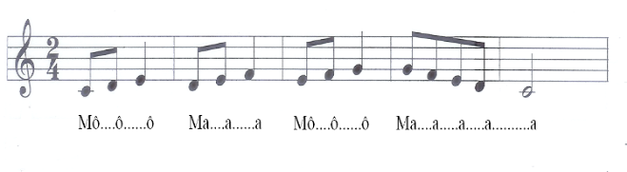  - NV4: GV dạy HS hát từng câu, ghép nối các câu theo nối móc xích: câu 1 nối câu 2, câu 3 hát nối câu 4.  + GV hướng dẫn HS hát cả bài, kết hợp vỗ tay nhịp nhàng, thể hiện tình cảm lạc quan, yêu đời.  + GV yêu cầu HS trình bày bài hát theo tổ, nhóm, cá nhân.  Bước 2: Thực hiện nhiệm vụ:  + HS thực hiện các yêu cầu của GV  + GV quan sát, hỗ trợ, hướng dẫn HS thực hiện.  Bước 3: Báo cáo, thảo luận:  + HS trả lời câu hỏi  + HS học hát theo hướng dẫn của GV  + Các tổ tập hát và sửa cho nhau.  Bước 4: Kết luận, nhận định:  + GV đánh giá nhận xét, bổ sung nội dung bài hát cùng HS. | 1. Hát bài Vui kéo lưới.  a. Tìm hiểu bài hát  - HS nghe và biểu lộ cảm xúc khi nghe bài hát.  - Bài hát Vui kéo lưới do nhạc sĩ Lại Thị Phương Thảo đặt tên và lời mới dựa theo điệu Lí kéo chài dân ca Nam Bộ.  - Bài hát có nhịp điệu khoẻ khoắn gồm 6 câu hát .  - Nội dung bài hát thể hiện cảnh biển quê hương tươi đẹp và tinh thần hăng say lao động của những người dân chài vùng biển.  b. Hát Vui kéo lưới.  - Hát theo mẫu  - Kết hợp vận động cơ thể  - Biểu diễn trước lớp hoặc theo dõi phần trình bày của các bạn để nhận xét đánh giá, bổ sung. | 1. Hát bài Vui kéo lưới.  a. Tìm hiểu bài hát  - HS nghe và biểu lộ cảm xúc khi nghe bài hát.  b. Hát Vui kéo lưới.  - Hát đúng lời ca  - Kết hợp vận động cơ thể đơn giản.
Hoạt động 2: Nhạc cụ: Thể hiện tiết tấu
a. Mục tiêu: HS thể hiện đúng mẫu tiết tấu bằng nhạc cụ gõ và động tác cơ thể, biết ứng dụng đệm cho bài hát Vui kéo lưới.
b. Nội dung: HS khởi động theo sự hướng dẫn của GV
c. Sản phẩm: HS trình bày bài hát kết hợp gõ đệm, vận động cơ thể theo tiết tấu.
d. Tổ chức thực hiện:
HOẠT ĐỘNG CỦA GV VÀ HS | SẢN PHẨM CẦN ĐẠT | SẢN PHẨM CẦN ĐẠT  (TRẺ KHUYẾT TẬT)
Bước 1: Chuyển giao nhiệm vụ:  - NV1: GV trình chiếu âm hình tiết tấu và hướng dẫn HS hát kết hợp vận động cơ thể.  - NV2: GV hướng dẫn HS hát bài hát kết hợp gõ đệm mẫu với nhạc cụ gõ và các động tác cơ thể cho HS theo dõi một lần sau đó chia dãy, tổ, nhóm, cặp và yêu cầu HS luyện tập.  - NV3: Yêu cầu các nhóm biểu diễn bài hát trước lớp kết hợp gõ đệm theo nhạc cụ và các động tác cơ thể:  Bước 2: Thực hiện nhiệm vụ:  - Luyện tập theo hướng dẫn của GV  Bước 3: Báo cáo  - Gọi 1 số học sinh đại diện nhóm trình bày kết quả  - Các nhóm nhận xét  Bước 4: Kết luận  GV nhận xét và đánh giá | 2. Thể hiện tiết tấu  a. Thể hiện tiết tấu bằng nhạc cụ gõ và động tác cơ thể  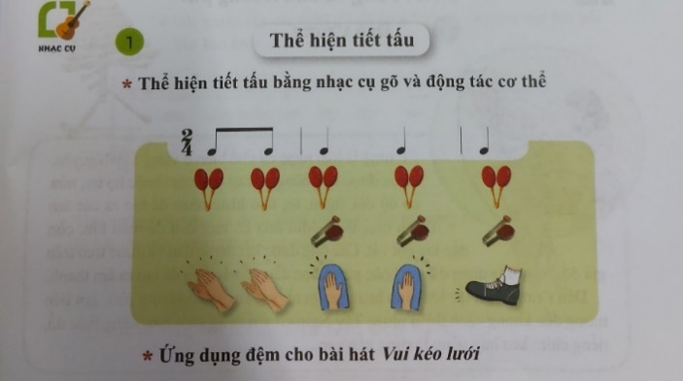  b. Ứng dụng đệm cho bài hát Vui kéo lưới | 2. Thể hiện tiết tấu  a. Thể hiện tiết tấu bằng nhạc cụ gõ và động tác cơ thể  - HS thể hiện động tác cơ thể đơn giản  b. Ứng dụng đệm cho bài hát Vui kéo lưới
Hoạt động 3: Đọc nhạc: Bài đọc nhạc số 8
a. Mục tiêu: Đọc đúng tên nốt, cao độ, trường độ, tiết tấu Bài đọc nhạc số 8; biết đọc nhạc kết hợp gõ đệm hoặc đánh nhịp.
b. Nội dung: HS quan sát SGK, thảo luận, trả lời câu hỏi
c. Sản phẩm: HS trình bày bài đọc nhạc số 8 kết hợp vời gõ đệm.
d. Tổ chức thực hiện:
HOẠT ĐỘNG CỦA GV VÀ HS | SẢN PHẨM CẦN ĐẠT | SẢN PHẨM CẦN ĐẠT  (TRẺ KHUYẾT TẬT)
Bước 1: Chuyển giao nhiệm vụ:  Tìm hiểu Bài đọc nhạc số 8  - GV giới thiệu Bài đọc nhạc số 8  - GV hướng dẫn HS tìm hiểu Bài đọc nhạc số 8:  + Có những cao độ và trường độ nào?  + Có mấy nét nhạc?  - GV hướng dẫn HS luyện tập tiết tấu:  - Đàn và hướng dẫn HS đọc từng nét nhạc của từng bè, sau đó ghép nối các nét nhạc với nhau theo lối móc xích.  - Hướng dẫn HS đọc nhạc 2 bè: chia lớp thành 2 bè, ghép bè từng nét nhạc (Có thể luân phiên đổi bè cho nhau).  - Đọc nhạc hoàn chỉnh cả bài (2 bè có thể luân phiên đổi bè với nhau); sửa những chỗ còn đọc sai (nếu có).  - GV hướng dẫn HS đọc nhạc kết hợp gõ đệm theo nhịp.  - GV yêu cầu HS trình bày bài đọc nhạc theo tổ, nhóm, cặp, cá nhân.  Bước 2: Thực hiện nhiệm vụ:  + HS thực hiện các yêu cầu của GV  + GV quan sát, hỗ trợ, hướng dẫn HS thực hiện.  Bước 3: Báo cáo  - Gọi 1 số học sinh đại diện nhóm trình bày kết quả  - Các nhóm nhận xét  Bước 4: Kết luận  GV nhận xét và đánh giá | 3. Đọc nhạc: Bài đọc nhạc số 8  - Giới thiệu Bài đọc nhạc số 8: Là trích đoạn bài hát Nhạc rừng của nhạc sĩ Hoàng Việt. Bài đọc nhạc được viết ở nhịp có tính chất nhịp nhàng, uyển chuyển.  - Cao độ: Đô, Rê, Mi, Pha, Son, La, Si.  - Trường độ: trắng chấm dôi, trắng, đen, dấu lặng đen.  - Gõ tiết tấu  Mẫu tiết tấu  - Luyện đọc gam Đô trưởng:  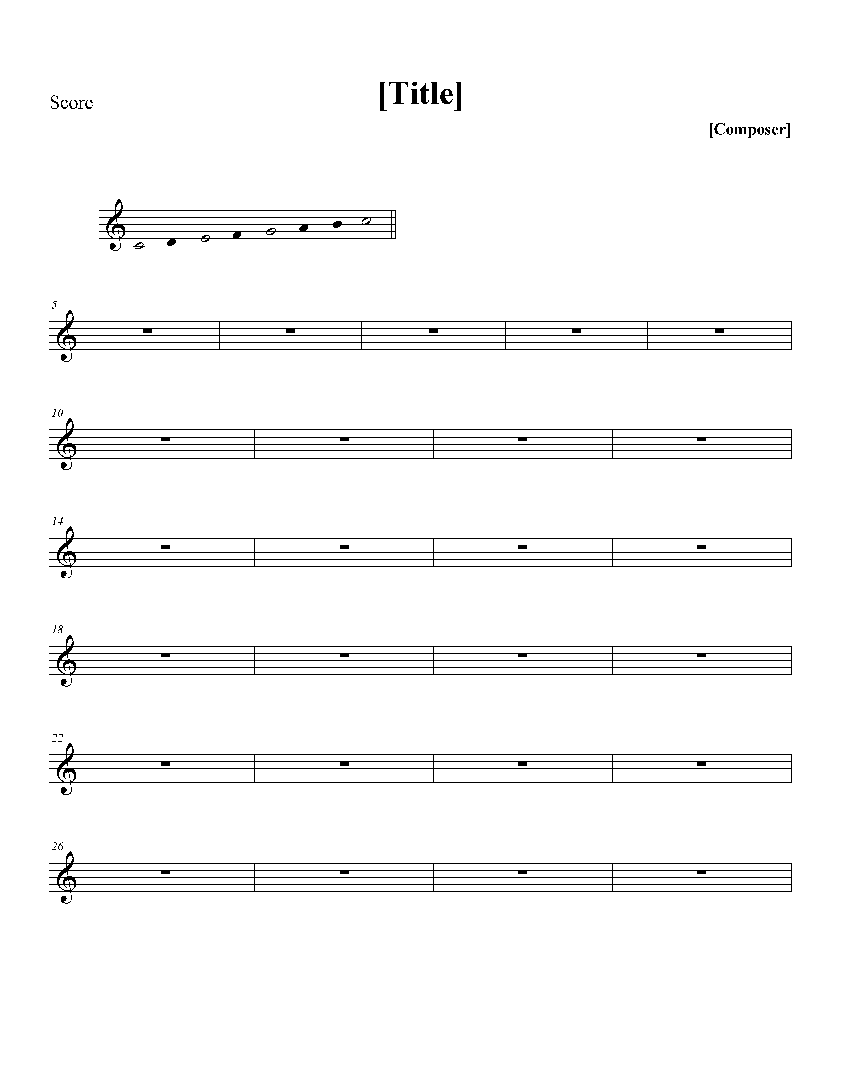  - Trình bày bài đọc nhạc theo tổ, nhóm, cặp với các hình thức đã luyện tập. | 3. Đọc nhạc: Bài đọc nhạc số 8  - HS đọc đúng tên nốt nhạc
3. HOẠT ĐỘNG LUYỆN TẬP
a. Mục tiêu : Học sinh luyện tập bài hát theo nhóm
b. Nội dung : HS nghe nhận xét và vận dụng hát theo các hình thức mà GV yêu cầu
c. Sản phẩm : HS hát đúng theo nhịp và trình bày tốt
d. Tổ chức thực hiện:
* Hát theo hình thức cá nhân, tổ nhóm
- Hướng dẫn HS hát cả bài kết hợp vỗ tay hoặc vận động nhịp nhàng, thể hiện tình cảm lạc quan, yêu đời.
- Gọi 1-2 nhóm lên biểu diễn. HS nhận xét cho nhau
- Gv nhận xét, đánh giá, góp ý cho phần biểu diễn của các nhóm
*Trả lời câu hỏi: Bài hát Vui kéo lưới gợi cho em cảm xúc gì?
- Bài học giáo dục: Biết yêu quý, trân trọng âm nhạc dân tộc và các di sản văn hoá của Việt Nam; tự hào về truyền thống của quê hương, đất nước.
* HOẠT ĐỘNG LUYỆN TẬP CHO TRẺ KHUYẾT TẬT
- HS hát đúng lời ca bài hát
4. HOẠT ĐỘNG VẬN DỤNG
a. Mục tiêu : HS vận dụng- sáng tạo các hiểu cách hát và gõ đệm nhịp
b. Nội dung : HS trình bày, biểu diễn bài hát
c. Sản phẩm : HS tích cực biểu diễn âm nhạc, cảm thụ và trình bày hiểu biết về âm nhạc
d. Tổ chức thực hiện
- Vận đụng cách đánh nhịp vào các bài hát có cùng số chỉ nhịp.
* HƯỚNG DẪN VỀ NHÀ
- Ôn tập bài hát Vui kéo lưới và sáng tạo thêm một số động tác vận động phụ hoạ cho bài hát.
- Ôn lại bài đọc nhạc số 8 kết hợp gõ phách hoặc đánh nhịp

TIẾT 33
- Nhạc cụ: Hòa tấu
- Nghe nhạc: bài hát Tây Nguyên chào Mặt Trời
- Thường thức âm nhạc: Đàn t’rưng và đàn k’lông pút
(Thời lượng: 1 tiết)
1. HOẠT ĐỘNG KHỞI ĐỘNG
a. Mục tiêu: Tạo hứng thú cho HS vào bài học và giúp HS có hiểu biết ban đầu về bài học mới.
b. Nội dung: HS quan sát GV, thực hiện theo yêu cầu
c. Sản phẩm: HS thực hiện theo yêu cầu của GV
d. Tổ chức thực hiện:
- GV mở bài hát có âm điệu vui tươi, tạo không khí vui vẻ trước khi vào tiết học.
- HS lắng nghe điệu nhạc.
- GV dẫn dắt vào bài học
2. HÌNH THÀNH KIẾN THỨC MỚI
Hoạt động 1: Nhạc cụ: Hoà tấu
a. Mục tiêu: HS biết chơi được bài hòa tấu
b. Nội dung: HS luyện tập theo sự hướng dẫn của giáo viên
c. Sản phẩm: Bước đầu học sinh trình bày được bài hoà tấu kết hợp với nhạc cụ gõ
d. Tổ chức thực hiện:
HOẠT ĐỘNG CỦA GV VÀ HS | SẢN PHẨM CẦN ĐẠT | SẢN PHẨM CẦN ĐẠT  (TRẺ KHUYẾT TẬT)
Bước 1: Chuyển giao nhiệm vụ  - NV1: Yêu cầu HS tự tìm hiểu bài hoà tấu và các ngón bấm, các nhạc cụ để chơi phần bè của mình.  - NV2: Chia bè, hướng dẫn ngón bấm, cách chơi cho từng bè rồi yêu cầu HS tập chơi từng nét nhạc, sau đó ghép nối các nét nhạc với nhau.  - NV3: Chia dãy, tổ nhóm và phân công các nhóm đọc nhạc kết hợp với các cách gõ đệm.  Bước 2: Thực hiện nhiệm vụ  - HS quan sát, lắng nghe và làm theo sự hướng dẫn của giáo viên  Bước 3: Báo cáo  - Các nhóm biểu diễn hòa tấu, nhóm khác nhận xét, bổ sung kiến thức cho nhau.  Bước 4: Kết luận  GV nhận xét và đánh giá | 1. Nhạc cụ: Hoà tấu  - Thực hiện theo hướng dẫn của GV  - HS biểu diễn hoà tấu trước lớp  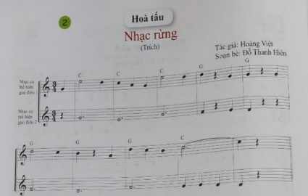 | 1. Nhạc cụ: Hoà tấu  - Thực hiện theo hướng dẫn của GV.
Hoạt động 2: Nghe nhạc: bài hát Tây Nguyên chào Mặt Trời
a. Mục tiêu: Cảm nhận được vẻ đẹp của tác phẩm Tây Nguyên chào Mặt Trời; biết vận động cơ thể hoặc gõ đệm phù hợp với nhịp điệu.
b. Nội dung: HS thực hiện theo sự hướng dẫn của GV
c. Sản phẩm: HS thực hiện
d. Tổ chức thực hiện:
HOẠT ĐỘNG CỦA GV VÀ HS | SẢN PHẨM CẦN ĐẠT | SẢN PHẨM CẦN ĐẠT  (TRẺ KHUYẾT TẬT)
Bước 1: Chuyển giao nhiệm vụ:  - GV giới thiệu tên tác phẩm, tác giả và những yêu cầu khi nghe nhạc.  - GV mở nhạc cho HS nghe lần thứ nhất.  – GV nêu câu hỏi để HS thảo luận nhóm:  + Tác phẩm Tây Nguyên chào Mặt Trời do nhạc cụ gì độc tấu?  + Khi nghe nhạc, em liên tưởng tới hình ảnh nào trong thiên nhiên?  + Bản nhạc có tính chất âm nhạc như thế nào? Nêu cảm nhận của em về tác phẩm.  + Yêu cầu HS tự rút ra bài học giáo dục.  - GV theo dõi HS thảo luận và hỗ trợ khi cần.  - GV nhận xét phần trả lời của HS  – GV mở nhạc cho HS nghe lần thứ hai, kết hợp vận động cơ thể hoặc gõ đệm phù hợp với nhịp điệu.  Bước 2: Thực hiện nhiệm vụ:  + HS thực hiện các yêu cầu của GV. Luyện tập bài hát.  Bước 3: Báo cáo, thảo luận:  + Các nhóm báo cáo kết quả  + GV theo dõi phần trình bày và nhận xét  Bước 4: Kết luận, nhận định:  + GV chốt kiến thức và bổ sung: | 2. Nghe nhạc bài hát Tây Nguyên chào Mặt Trời  - HS nghe và cảm nhận về giai điệu, nội dung của tác phẩm.  - Tác phẩm Tây Nguyên chào Mặt Trời được nhạc sĩ Hữu Xuân sáng tác cho đàn t’rưng độc tấu. Tác phẩm mang đậm âm hưởng dân ca Tây Nguyên và được phổ biến rất rộng rãi. Với giai điệu vui tươi, rộn rã cùng âm thanh độc đáo của cây đàn t’rưng, tác phẩm đã tạo cho người nghe cảm giác được hoà mình vào không gian mênh mông, ngút ngàn của núi rừng Tây Nguyên với tiếng suối róc rách, tiếng thác đổ, tiếng xào xạc của cây rừng, tiếng chim hót rộn ràng,...  - Bài học giáo dục cho HS: Biết yêu quý, trân trọng các loại nhạc cụ của dân tộc. | 2. Nghe nhạc bài hát Tây Nguyên chào Mặt Trời  - HS nghe và cảm nhận về giai điệu, nội dung của tác phẩm.
Hoạt động 3: Thưởng thức âm nhạc
a. Mục tiêu: Nêu được tên và đặc điểm của đàn t’rưng và đàn k’lông pút; cảm nhận được âm sắc của hai loại nhạc cụ này.
b. Nội dung: HS tìm hiểu theo sự hướng dẫn của GV
c. Sản phẩm: HS thực hiện
d. Tổ chức thực hiện:
HOẠT ĐỘNG CỦA GV VÀ HS | SẢN PHẨM CẦN ĐẠT | SẢN PHẨM CẦN ĐẠT  (TRẺ KHUYẾT TẬT)
Bước 1: Chuyển giao nhiệm vụ:  – Cho HS xem một số trích đoạn biểu diễn đàn đàn t’rưng và đàn k’lông pút để dẫn dắt vào phần giới thiệu hai loại nhạc cụ  - Yêu cầu HS quan sát, tìm hiểu đàn t’rưng và đàn k’lông pút thông qua hình ảnh hoặc nhạc cụ thật  - Đưa ra một vài câu hỏi gợi mở để HS tự khám phá kiến thức:  + Đàn t’rưng (đàn k’lông pút) được làm từ chất liệu gì và có cấu tạo như thế nào?  + Người ta chơi đàn t’rưng (đàn k’lông pút) bằng cách nào?  + Âm sắc của đàn t’rưng (đàn k’lông pút) như thế nào? Ở đàn t’rưng và đàn k’lông pút, những ống to, dài hay những ống nhỏ, ngắn phát ra âm thanh cao?  + Đàn t’rưng (đàn k’lông pút) có thể được sử dụng với những hình thức biểu diễn nào? + Kể tên một số loại nhạc cụ làm từ trúc, tre, nứa mà em biết.  - Cho HS xem thêm một vài video minh hoạ khác về đàn t’rưng và đàn k’lông pút.  Bước 2: Thực hiện nhiệm vụ:  + HS thực hiện các yêu cầu của GV. Luyện tập bài hát.  Bước 3: Báo cáo, thảo luận:  + Các nhóm báo cáo kết quả  + GV theo dõi phần trình bày và nhận xét  Bước 4: Kết luận, nhận định:  - GV chốt kiến thức và bổ sung | 3. Thường thức âm nhạc: Đàn t’rưng và đàn k’lông pút  - Giới thiệu về đàn t’rưng và đàn k’lông pút:  + T’rưng là loại nhạc cụ phổ biến ở vùng Tây Nguyên. Đàn được làm bằng những ống cây thuộc họ tre, nứa có độ dài, ngắn, to, nhỏ khác nhau để tạo ra các âm thanh cao, thấp. Mỗi ống có một đầu để mấu kín, còn đầu kia gọt vát. Các ống được kết thành dàn và được treo trên giá đỡ. Người ta dùng dùi tre hoặc gỗ có bọc đầu gõ vào ống để tạo ra âm thanh. Đàn t’rưng diễn tấu khá linh hoạt, tạo ra những âm thanh phong phú, gợi liên tưởng đến khung cảnh thiên nhiên Tây Nguyên với tiếng suối reo, tiếng thác đổ, tiếng chim kêu hay tiếng lá rừng xào xạc,…  + K’lông pút là loại nhạc cụ độc đáo của một số dân tộc Tây Nguyên và cũng được làm bằng những ống cây thuộc họ tre, nứa có độ dài, ngắn khác nhau. Các ống đàn k’lông pút có thể bịt kín một đầu hoặc để thông cả hai đầu, được đặt nằm ngang trên giá vừa tầm tay người vỗ. Khi chơi đàn, người ta khum hai bàn tay trước miệng ống, vỗ vào nhau tạo luồng hơi lùa vào làm chuyển động không khí trong lòng ống để phát ra âm thanh mà không cần chạm vào ống. Với cách diễn tấu độc đáo, đàn k’lông pút tạo ra những âm thanh xa xăm và huyền bí của núi rừng Tây Nguyên.  + Ở đàn t’rưng và đàn k’lông pút, những ống to và dài phát ra âm trầm, còn những ống nhỏ và ngắn có âm cao.  + Ngoài đàn t’rưng và đàn k’lông pút, có thể kể đến một số nhạc cụ khác cũng được làm từ trúc, tre, nứa như: sáo, tiêu, đàn tre lắc, khèn,... | 3. Thường thức âm nhạc: Đàn t’rưng và đàn k’lông pút  - HS nhận biết đàn t’rưng và đàn k’lông pút qua hình ảnh.
C. HOẠT ĐỘNG LUYỆN TẬP
a. Mục tiêu : HS luyện tập phần nội dung đã học.
b. Nội dung : GV hướng dẫn, HS thực hiện theo
c. Sản phẩm : HS nghe và đoán tên nhạc cụ
d. Tổ chức thực hiện :
- GV tổ chức trò chơi: Nghe âm thanh đoán tên nhạc cụ
Cho HS nghe 2 nét nhạc được diễn tấu bởi các nhạc cụ: đàn t’rưng và đàn k’lông pút, yêu cầu HS nhận biết tên và mô phỏng tư thế biểu diễn của các nhạc cụ đó.
- HS thực hiện nhiệm vụ
- GV nhận xét.
* HOẠT ĐỘNG LUYỆN TẬP CHO TRẺ KHUYẾT TẬT
- HS chơi trò chơi theo sự hướng dẫn của giáo viên
- GV tổ chức trò chơi: Nghe âm thanh đoán tên nhạc cụ
Cho HS nghe 2 nét nhạc được diễn tấu bởi các nhạc cụ: đàn t’rưng và đàn k’lông pút, yêu cầu HS nhận biết tên.
D. HOẠT ĐỘNG VẬN DỤNG
a. Mục tiêu:Từ bài tập trên, học sinh vận dụng kiến thức đã học vào thực tiễn.
b. Nội dung: HS trình bày, thể hiện được bài hòa tấu.
c. Sản phẩm: Kết quả thể hiện của HS.
d. Tổ chức thực hiện:
- GV yêu cầu HS thi theo nhóm: thể hiện hòa
- HS tiếp nhận nhiệm vụ, tập luyện và các nhóm trình bày trước lớp.
- GV nhận xét, đánh giá, chốt lại yêu cầu của tiết học và nhận xét giờ học.
* HƯỚNG DẪN VỀ NHÀ
+ Tập hát nhuần nhuyễn hòa tấu.
+ Chuẩn bị nội dung tiết học sau: ôn luyện chủ đề 8

TIẾT 34
- Ôn tập bài hoà tấu và bài tập tiết tấu
- Ôn tập bài Vui kéo lưới.
- Trải nghiệm và khám phá
(Thời lượng: 1 tiết)
1. HOẠT ĐỘNG KHỞI ĐỘNG
a. Mục tiêu: Tạo hứng thú cho HS và giúp HS có hiểu biết ban đầu về bài học mới
b. Nội dung: GV tổ chức trò chơi
c. Sản phẩm: HS thực hiện theo yêu cầu của GV
d. Tổ chức thực hiện:
- Giáo viên tổ chức trò chơi: Ai nhanh hơn?
- GV tùy chọn giai điệu bài hát hoặc TĐN . Giáo viên đàn nét giai điệu bài hát/TĐN sau đó đưa ra câu hỏi: Giai điệu trên thuộc bài hát/ bài TĐN nào.
- Gv dẫn dắt vào bài học
2. HÌNH THÀNH KIẾN THỨC MỚI
Hoạt động 1: Ôn tập bài hát Vui kéo lưới.
a. Mục tiêu: Biết biểu diễn bài hát Vui kéo lưới theo các hình thức khác nhau.
b. Nội dung: HS luyện tập biểu diễn bài hát theo hướng dẫn của giáo viên
c. Sản phẩm: HS trình bày bài hát theo nhiều hình thức khác nhau
d. Tổ chức thực hiện:
HOẠT ĐỘNG CỦA GV VÀ HS | SẢN PHẨM CẦN ĐẠT | SẢN PHẨM CẦN ĐẠT  (TRẺ KHUYẾT TẬT)
Bước 1: Chuyển giao nhiệm vụ:  - NV1: Mở file nhạc mẫu cho HS nghe lại giai điệu của bài hát một lần.  - NV2: GV hướng dẫn HS khởi động giọng hát.  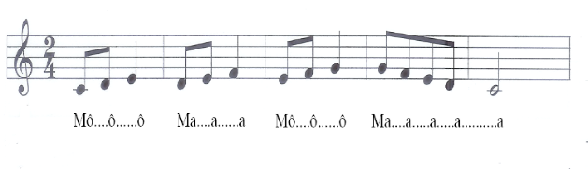  - NV3: GV mở nhạc đệm và chỉ huy cho HS hát từ một đến hai lần, chú ý thể hiện tình cảm lạc quan, yêu đời. GV sửa những chỗ HS hát sai.  - NV4: Chia nhóm, gợi ý cho HS các hình thức ôn bài hát như: hát đối đáp, gõ đệm, vận động… và yêu cầu HS luyện tập.  - GV yêu cầu HS luyện tập rồi trình bày bài hát theo tổ, nhóm, cặp.  Bước 2: Thực hiện nhiệm vụ:  - HS luyện tập theo nhóm  Bước 3: Báo cáo  - HS trình bày bài hát  Bước 4: Kết luận, nhận định:  - GV nhận xét và đánh giá học sinh. | 1. Ôn tập bài hát: Vui kéo lưới.  - HS nghe và cảm nhận giai điệu bài hát Vui kéo lưới.  - Thảo luận, ôn tập bài hát theo nhóm với các hình thức mà GV gợi ý.  - Cả lớp hát và thể hiện đúng sắc thái tình cảm của bài hát.  - Trình bày bài hát theo tổ, nhóm, cặp, cá nhân | 1. Ôn tập bài hát: Vui kéo lưới.  - HS nghe và cảm nhận giai điệu bài hát Vui kéo lưới.  - HS hát đúng lời ca bài hát
Hoạt động 2: Ôn tập bài hoà tấu và bài tiết tấu
a. Mục tiêu: Chơi thành thạo bài hoà tấu, tiết tấu cùng các bạn.
b. Nội dung: HS luyện bài hòa tấu theo hướng dẫn của giáo viên
c. Sản phẩm: HS thực hành bài hòa tấu và bài tiết tấu
d. Tổ chức thực hiện:
HOẠT ĐỘNG CỦA GV VÀ HS | SẢN PHẨM CẦN ĐẠT | SẢN PHẨM CẦN ĐẠT  (TRẺ KHUYẾT TẬT)
Bước 1: Chuyển giao nhiệm vụ  NV1: Hoà tấu  - Yêu cầu HS ôn luyện các bè theo nhóm hoặc cá nhân.  - Yêu cầu từng bè trình diễn phần bè của mình. GV sửa những chỗ HS chơi nhạc cụ chưa đúng (nếu có).  - Yêu cầu các bè cùng hoà tấu (nhạc cụ giai điệu, trống nhỏ)  NV2: Thể hiện tiết tấu  - Yêu cầu HS đọc âm hình tiết tấu trong kết hợp vỗ tay  - Thể hiện âm hình tiết tấu bằng các nhạc cụ gõ , ứng dụng đệm cho bài hát Vui kéo lưới. .  Bước 2: Thực hiện nhiệm vụ  - Hoạt động nhóm theo sự hướng dẫn của giáo viên  Bước 3: Báo cáo  - Các nhóm trình bày, nhận xét cho nhau  Bước 4: Kết luận  Góp ý, nhận xét, đánh giá, xếp loại cho HS. | 2. Ôn tập bài hoà tấu và bài tiết tấu  a. Ôn tập hòa tấu  - Trình bày bài hoà tấu theo tổ, nhóm, cặp, cá nhân  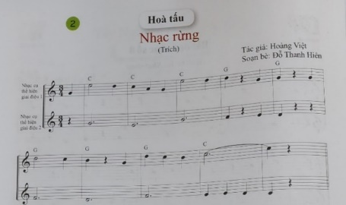  b. Thể hiện tiết tấu  - Ôn lại âm hình tiết tấu  - Thể hiện âm hình tiết tấu bằng các nhạc cụ gõ theo yêu cầu của GV. | 2. Ôn tập bài hoà tấu và bài tiết tấu  - HS quan sát  - HS thể hiện 1 số tiết tấu đơn giản
Hoạt động 3: Trải nghiệm và khám phá
a. Mục tiêu: Bước đầu biết vận dụng, sáng tạo âm nhạc thông qua các hoạt động trải nghiệm và khám phá.
b. Nội dung: HS hoạt động theo sự hướng dẫn của GV
c. Sản phẩm: HS hát hai câu thơ theo cách riêng của mình.
d. Tổ chức thực hiện:
HOẠT ĐỘNG CỦA GV VÀ HS | SẢN PHẨM CẦN ĐẠT | SẢN PHẨM CẦN ĐẠT  (TRẺ KHUYẾT TẬT)
Bước 1: Chuyển giao nhiệm vụ:  - NV1: Xem video minh họa.  - NV2: + Hướng dẫn HS hát nhiều lần câu Dô dô dô hò dô trong khi các bạn hát bài Vui kéo lưới  + Yêu cầu HS tự tìm các câu thơ ca ngợi cảnh đẹp của địa phương sau đó hát lên theo cách riêng của mình  - NV3: Yêu cầu các nhóm trình bày kết quả của nhóm mình trước lớp, các nhóm khác nhận xét phần trình bày của các bạn  Bước 2: Thực hiện nhiệm vụ:  - Thảo luận và tập hát hai câu thơ theo cách riêng của mình.  Bước 3: Báo cáo, thảo luận:  + Các nhóm báo cáo kết quả  + GV theo dõi phần trình bày và nhận xét  Bước 4: Kết luận, nhận định:  - Nhận xét, đánh giá và xếp loại cho HS. | 3. Trải nghiệm và khám phá: Hát bè trì tục; Hát theo cách riêng của mình  - HS hát bè trì tục theo nhóm  - HS hát theo cách riêng của mình. | 3. Trải nghiệm và khám phá: Hát bè trì tục; Hát theo cách riêng của mình  - HS hát theo cách riêng của mình.
3. HOẠT ĐỘNG LUYỆN TẬP
a. Mục tiêu : Học sinh nghe, xem và cảm nhận âm nhạc
b. Nội dung : HS chơi trò chơi dưới sự hướng dẫn của giáo viên.
c. Sản phẩm : HS cảm nhận được giai điệu, hiểu nội dung và thể hiện được bài hát.
d. Tổ chức thực hiện:
- GV tổ chức trò chơi: Nghe nhạc đoán câu hát hoặc xem ảnh đoán câu hát
+ Đàn hoặc cho HS nghe giai điệu của một số câu hát trong bài hoặc cho HS xem một số bức ảnh có liên quan đến nội dung câu hát, yêu cầu HS đoán câu hát và thể hiện lại câu hát đó.
* HOẠT ĐỘNG LUYỆN TẬP CHO TRẺ KHUYẾT TẬT
- GV tổ chức trò chơi: Nghe nhạc đoán câu hát hoặc xem ảnh đoán câu hát
+ Đàn hoặc cho HS nghe giai điệu của một số câu hát trong bài hoặc cho HS xem một số bức ảnh có liên quan đến nội dung câu hát, yêu cầu HS đoán câu hát và thể hiện lại câu hát đó.
+ HS thực hiện theo sự hướng dẫn của giáo viên.
4. HOẠT ĐỘNG VẬN DỤNG
a. Mục tiêu : HS vận dụng- sáng tạo các hiểu biết kiến thức, kĩ năng và tích cực thể hiện bản thân trong hoạt động trình bày
b. Nội dung : HS trình bày hiểu biết
c. Sản phẩm : HS tích cực thể hiện âm nhạc, cảm thụ và trình bày hiểu biết về âm nhạc
d. Tổ chức thực hiện:
- Vận dụng, sáng tạo âm nhạc thông qua hoạt động trải nghiệm.
* HƯỚNG DẪN VỀ NHÀ
- Ôn tập lại các kiến thức đã học trong chủ đề 7,8
- Hướng dẫn học sinh ôn tập để tiết sau kiểm tra khảo sát cuối học kì II

